|  |  |  |  |
| --- | --- | --- | --- |
|  | **Консультативная группа по развитию электросвязи (КГРЭ) 28-е собрание, виртуальное, 24−28 мая 2021 года** | |  |
|  | |  | |
|  | | **Документ** **TDAG-21/****7-R** | |
|  | | **13 апреля 2021 года** | |
|  | | **Оригинал:** **английский** | |
| Директор Бюро развития электросвязи | | | |
| Партнерские отношения и мобилизация ресурсов в МСЭ-D | | | |
|  | | | |
| **Резюме**  На Всемирной конференции по развитию электросвязи 2017 года (ВКРЭ-17) было особо отмечено значение партнерских отношений и мобилизации ресурсов. В настоящем документе представлен обзор деятельности по формированию партнерских отношений и мобилизации ресурсов, осуществленной в 2020 году и в первом квартале 2021 года.  **Необходимые действия**  КГРЭ предлагается принять к сведению настоящий документ и по мере необходимости предоставить руководящие указания.  **Справочные материалы**  Цель 5 МСЭ  План действий Буэнос-Айреса, раздел 4.5 Заключительного отчета ВКРЭ-17  Резолюция 17 (Пересм. Буэнос-Айрес, 2017 г.) и Резолюция 71 (Пересм. Буэнос-Айрес, 2017 г.) ВКРЭ | | | |

# 1 Базовая информация

На Всемирной конференции по развитию электросвязи 2017 года (ВКРЭ-17) была особо отмечена ключевая роль партнерских отношений и мобилизации ресурсов для поддержки осуществления Плана действий Буэнос-Айреса, Направлений деятельности ВВУИО, а также достижения Целей в области устойчивого развития (ЦУР).

В Плане действий ВКРЭ-17 указано, что программы и региональные инициативы следует осуществлять по мере возможности в партнерстве с широким кругом заинтересованных сторон. В Резолюции 17 (Пересм. Буэнос-Айрес, 2017 г.) БРЭ поручено продолжать активное создание партнерств с Государствами-Членами, Членами Сектора МСЭ-D, финансовыми учреждениями и международными организациями в целях обеспечения финансирования деятельности, связанной с осуществлением региональных инициатив. Далее в Резолюции содержится призыв к международным финансовым организациям/учреждениям, поставщикам оборудования и операторам/поставщикам услуг участвовать, полностью или частично, в финансировании этих инициатив, одобренных.

# 2 Стратегическая задача развития партнерских отношений и мобилизации ресурсов в МСЭ-D

В соответствии с решениями ВКРЭ-17 задача заключается в содействии, развитии и укреплении сотрудничества с как можно более широким кругом партнеров как из развитых, так и из развивающихся стран в целях активизации мобилизации ресурсов для осуществления программ и региональных инициатив в интересах устойчивого развития.

# 3 Партнерские отношения и результаты деятельности по мобилизации ресурсов

Заключение соглашений стало возможным благодаря общим усилиям членов и партнеров МСЭ, а также сотрудников БРЭ как на местах, так и в штаб-квартире.

## 3.1 Партнерские соглашения в первом квартале 2021 года

В первом квартале 2021 года БРЭ подписало 19 соглашений с партнерами, из них 14 включают финансовые взносы в сумме около 6,4 млн. долл. США. Перечень этих соглашений содержится в [**Документе INF/2**](https://www.itu.int/md/D18-TDAG28-INF-0002/).

На приведенной ниже диаграмме показана структура соглашений о совместном финансировании между БРЭ и его партнерами в первом квартале 2021 года.

Партнерские соглашения с подписанными финансовыми взносами  
(1 квартал 2021 г.)

В первом квартале 2021 года партнерами БРЭ по финансированию были, прежде всего, Государства – Члены МСЭ и другие государственные учреждения, далее следовали организации ООН и структуры частного сектора, как показано ниже:

Тремя партнерами по финансированию с наибольшими финансовыми взносами в первом квартале 2021 года были:

− **Министерство промышленности и информационных технологий (MIIT) Китайской Народной Республики**, подписанный финансовый взнос: около **1,8 млн. долл. США**;

− **правительство Соединенного Королевства** **Великобритании и Северной Ирландии**, действующее через Министерство иностранных дел, по делам Содружества и развития Соединенного Королевства, подписанный финансовый взнос: около **1,4 млн. долл. США**;

− **Центр гуманитарной помощи и гуманитарных операций им. короля Салмана Саудовской Аравии**, подписанный финансовый взнос: около **562 500**долл. США.

На следующих диаграммах показано распределение финансовых взносов, включенных в подписанные соглашения, в разбивке по регионам и тематическим приоритетам.

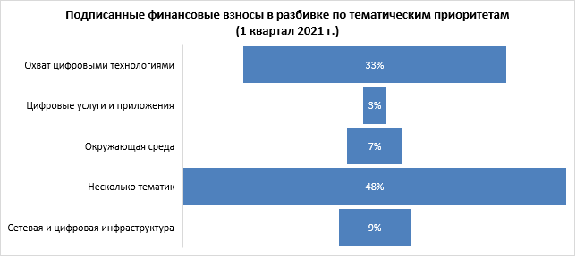

## 3.2 Партнерские соглашения в 2020 году

В 2020 году БРЭ подписало 43 соглашения с партнерами, из них 28 включают финансовые взносы в сумме около 15,2 млн. долл. США. Перечень этих соглашений содержится в [**Документе NF/2**](https://www.itu.int/md/D18-TDAG28-INF-0002/).

На приведенной ниже диаграмме показана структура соглашений о совместном финансировании между БРЭ и его партнерами в 2020 году.

Партнерские соглашения с подписанными финансовыми взносами (2020 г.)

В 2020 году основными партнерами БРЭ по финансированию были, прежде всего, Государства – Члены МСЭ и другие государственные учреждения, далее следовали международные и региональные организации и ассоциации, структуры частного сектора, организации ООН, фонды и академические организации.

Тремя партнерами по финансированию с наибольшими финансовыми взносами в 2020 году были:

− **Норвежское агентство по сотрудничеству в целях развития (NORAD**), подписанный финансовый взнос: **3,3 млн. долл. США**;

− **Национальное управление кибербезопасности (NCA)** **Саудовской Аравии**, подписанный финансовый взнос: **1,6 млн. долл. США**;

− **Комиссии по связи и информационным технологиям (CITC) Саудовской Аравии**, подписанный финансовый взнос: **1,45 млн. долл. США**.

На следующих диаграммах показаны финансовые взносы, включенные в подписанные соглашения, в разбивке по регионам и тематическим приоритетам.

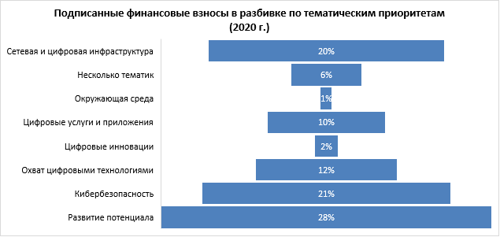

# 4 Основные действия и конечные результаты

БРЭ осуществляло ряд стратегических действий, включая разработку и усовершенствование своих внутренних продуктов и внешних услуг, в целях укрепления партнерских отношений и более активной мобилизации ресурсов, которые описаны ниже.

− **Активизация мобилизации ресурсов и налаживания партнерских отношений**: консалтинговая фирма, нанятая в помощь БРЭ для разработки **новой надежной перспективной стратегии и плана по мобилизации ресурсов**, завершила свою работу и представила результаты в конце 2020 года. Далее БРЭ разработало комплексную стратегию в области партнерских отношений и мобилизации ресурсов, направленную на согласование двух элементов сбора средств, то есть партнерских отношений и мобилизации ресурсов. Новая стратегия уже находится на этапе реализации.

− **Повышение квалификации персонала в области мобилизации ресурсов**: организована и успешно проведена виртуальная учеба по вопросам мобилизации ресурсов в форме услуг консультантов по обучению мобилизации ресурсов. Обучение, в основе которого лежала стратегия БРЭ в области партнерских отношений и мобилизации ресурсов, прошли 91 сотрудник (78 из БРЭ и 13 из других Бюро). Прошедшим учебный курс сотрудникам местных отделений и штаб-квартиры были представлены основы мобилизации ресурсов, для того чтобы они овладели навыками, необходимыми для построения, управления и заключения с заинтересованными сторонами партнерских отношений, как финансовых, так и нефинансовых, и соглашений о мобилизации ресурсов.

− **Совершенствование инструментов исследования**: полностью перестроены база данных БРЭ о мобилизации ресурсов и база данных БРЭ о потенциальных партнерах по финансированию. Эти две базы данных обеспечивают информацию о потенциальных партнерах по финансированию (двусторонние учреждения, банки развития, фонды и т. д.), включая их тематические и географические приоритеты.

− **Повышение осведомленности**: создана и запущена новая общая веб-страница, посвященная партнерским отношениям и Членам МСЭ-D. Эта страница создана, для того чтобы содействовать развитию партнерских отношений среди членов МСЭ-D и призывать действующих членов становиться партнерами. Общая домашняя страница доступна здесь: "[Стать Членом МСЭ-D](https://www.itu.int/en/ITU-D/MembersPartners/Pages/default.aspx)". Новая домашняя страницы обеспечивает также повышение осведомленности наших партнеров о работе, которую выполняем мы и вместе с ними.

# 5 Дальнейшие действия

За отчетный период БРЭ добилось значительного прогресса в переговорах и заключении новых соглашений о партнерских отношениях и мобилизации ресурсов с широким кругом партнеров. Постоянно проводимая деятельность направлена на укрепление отношений с существующими партнерами и привлечение новых и разнообразных партнеров, которые приносят больше ресурсов с целью финансирования крупномасштабных и результативных проектов для успешного осуществления программ и региональных инициатив ВКРЭ-17 и ВКРЭ-21 на глобальном, региональном и национальном уровнях.

______________